PROJEKTĒJUMA

APRAKSTS

Šis ir mans projekts, kur skolēniem ir iespēja pārbaudīt savas zināšanas pirms pārbaudes darba angļu valodā. Šis projekts atvieglo vielas atkārtošanu, jo tas prasa maz laika lai to izpildītu un galā uzrādas tavi iegūtie punkti, tā tu zināsi cik sagatavojies tu esi ieskaitei.

Prasību izpēte

Tests- Angļu valoda

Programmas funkciju uzskaitījums:

* Programmas logu var aizvērt, samazināt, palielināt jebkurā programmas darbības brīdī.
* Pēc testa atvēršanas ekrānā parādās attiecīgā bilde, jautājums un 4 atbilžu varianti, ar vienu pareizo.
* Kad tests beidzies parādās teksta lodziņš kur rakstīts

"Tests ir beidzies!", "Jūs esat atbildējis….. atbildes pareizi ", "Jūsu kopējais procentu skaits ir …. %", "Spied OK lai spēlētu atkal."

* Nospiežot OK tests sākas no jauna.

Dizaina izstrāde

* Gaiši zils fons
* Attēls attiecīgi jautājumam
* Jautājums
* 4 atbildes variācijas

PROGRAMMATŪRAS PROJEKTĒJUMS

Sistēmas prasības:

* Programmu paredzēts izstrādāt kā darbvirsmas programmatūru ar Visual Studio 2019 līdzekļiem un C# programmēšanas valodu.

Attēls, kurā ir teksts, krūze, kafija, ekrānuzņē​​​mums

Apraksts ģenerēts automātiski**Projektējums (stiepļrāmju diagramma - wireframe):**

Jautājumu skats

Piezīme: Ir tikai viena pareiza atbilde. Un visus savāktos punktus uzrāda tikai beigās.

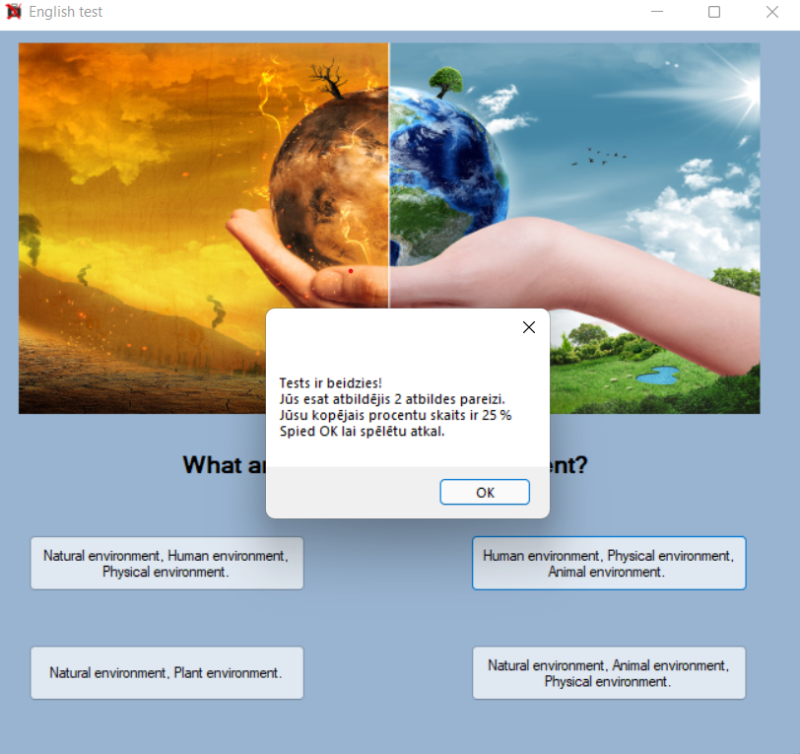

Rezultāta skats